Специалисты Главного управления ПФР №9: Что делать, если изменились паспортные данные?

10 ноября 2022 года

ГУ-Главное управление ПФР №9 по г.Москве и Московской области в связи с часто поступающими вопросами от граждан об актуализации персональных данных в ПФР напоминает, что об изменении паспортных данных при смене фамилии, замене паспорта и в других случаях необходимо сообщить в территориальный орган Пенсионного фонда.

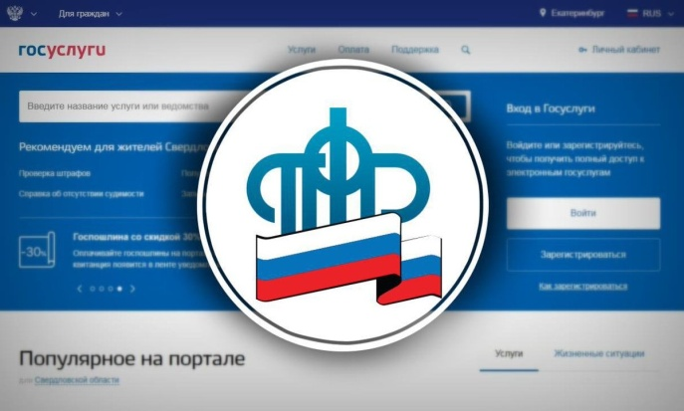
Специалисты Главного управления ПФР №9 рекомендуют самый простой и эффективный способ внесения изменений с помощью личного кабинета гражданина на сайте ПФР. Сервис даёт возможность без посещения клиентской службы провести актуализацию своих анкетных данных, включая информацию о документе, удостоверяющем личность.
При входе в личный кабинет на сайте ПФР автоматически проводится сверка анкетных данных Единого портала государственных услуг (www.gosuslugi.ru) и сведений из базы данных ПФР. При расхождениях (например, изменилась фамилия и получен новый паспорт, а в ПФР сведения не изменены) выводится сообщение с предложением актуализировать данные в личном кабинете ПФР или на портале госуслуг.
Для актуализации сведений в ПФР необходимо выбрать соответствующую опцию «Обновить данные в ПФР».
ВАЖНО: В случае если вы уже актуализировали данные при личном визите в клиентскую службу ПФР или МФЦ, после авторизации на портале ПФР вам надо пройти на опцию «Обновить данные в профиле ЕСИА».

